### Converter 6.35 to 3.5

#### Description

Ce module rend plus facile la connexion avec d’autres instruments comme d’autres synthétiseurs, guitars, basse etc…

#### Schéma

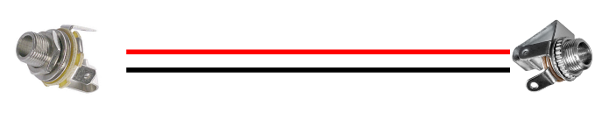

#### Liste des composants

|  |  |
| --- | --- |
| Composants | Quantité |
| Jack | 2 |

#### CAD

